|  |
| --- |
| Федеральное государственное бюджетное образовательное учреждение высшего профессионального образования |
| Московский Государственный Технический Университет имени Н.Э. Баумана |
|  |

Факультет              ФУНДАМЕНТАЛЬНЫЕ НАУКИ

Кафедра             МАТЕМАТИКА И МАТЕМАТИЧЕСКАЯ ФИЗИКА

**Отчет по лабораторной работе № 14**

**по курсу «Информатика»**

Студента           Борисов Иван Дмитриевич ­­­­­­­­­­­

(фамилия, имя, отчество)

Группа                                          ФН11-22Б

Преподаватель _   доцент, к.т.н. Ничушкина Т. Н.

Должность, ФИО, подпись

2019

**Лабораторная работа 14. Использование Подпрограмм с**

**параметрами сложных структурных типов данных в С++.**

**а) Разработать модуль, содержащий указанные процедуры и функции. Написать**

**тестирующую программу.**

**Составить подпрограмму вычисления среднего арифметического суммы двух**

**матриц (N*M) (использовать параметры сложного структурного типа). Применить ее к**

**матрицам разного размера, которые содержат случайные числа. Вывести на экран**

**исходные матрицы и всю найденную информацию с соответствующими комментариями.**

**Схема алгоритма**

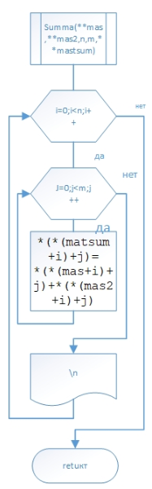 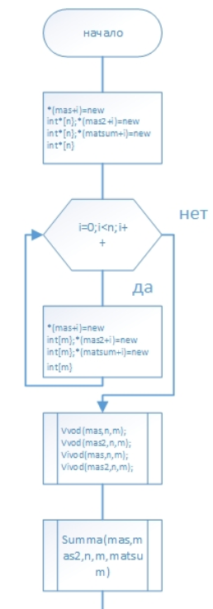 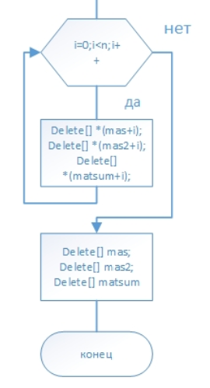

**Текс программы**

#include"stdafx.h"

#include<stdio.h>

#include<math.h>

#include<locale.h>

#include<conio.h>

#include<stdlib.h>

#include"ctime"

usingnamespace **std;**

void **vvod(**int **\*\*a,** int **n,**int **m)**

{

for **(**int **i = 0; i < n; i++)**

for **(**int **j = 0; j < m; j++)**

**\*(*(a + i) + j) = rand() % 100 - 50;**

}

void **vivod(**int **\*\*a,** int **n,** int **m)**

{

for **(**int **i = 0; i < n; i++)**

**{**

for **(**int **j = 0; j < m; j++)**

**printf(**"%4d", *(*(a + i) + j));

**puts(**"\n");

**}**

}

void **summa(**int **\*\*mas,**int **\*\*mas2,**int **n,** int **m,**int **\*\*matsum)**

{

for **(**int **i = 0; i < n; i++)**

**{**

for **(**int **j = 0; j < m; j++)**

**{**

**\*(*(matsum + i) + j) = *(*(mas+i)+j)+*(*(mas2+i)+j);**

**printf(**"%4d", *(*(matsum + i) + j));

**}**

**puts(**"\n");

**}**

}

void **delit(**int **\*\*a,** int **n,** int **m,** int **k)**

{

for **(**int **i = 0; i < n; i++)**

for **(**int **j = k; j < m - 1; j++)**

**\*(*(a + i) + j) = *(*(a + i) + j + 1);**

}

int **main()**

{

**srand(time(NULL));**

**setlocale(0,** "russian");

int **\*\*mas,**mas2,**matsum, n, m;**

**puts(**"Введите размер матриц NxM");

**scanf(**"%d %d", &n, &m);

**printf(**"n=%d; m=%d",n,m);

**mas =** newint **\*[n];**

**mas2 =** newint **\*[n];**

**matsum =** newint **\*[n];**

for **(**int **i = 0; i < n; i++)**

**{**

**\*(mas + i) =** newint[m];

**\*(mas2 + i) =** newint[m];

**\*(matsum + i) =** newint[m];

**}**

**vvod(mas, n,m);**

**vvod(mas2, n,m);**

**puts(**"\nИсходныe массивы:");

**puts(**"Первый массив\n");

**vivod(mas, n, m);**

**puts(**"\nВторой массив\n");

**vivod(mas2, n, m);**

**puts(**"\nСумма исходных массивов\n");

**summa(mas,mas2,n,m,matsum);**

for(int **i=0;i<n;i++)**// удаление строк динамической матрицы

**{**

delete[] *(mas2+i);

delete[] *(mas+i);

delete[] *(matsum+i);

**}**

delete[] mas; //удаление

delete[] mas2;

delete[] matsum;

**getch();**

return **0;**

}

**Таблица тестовых примеров**

|  |  |  |
| --- | --- | --- |
| **Исходные данные** | **Ожидаемый результат** | **Вывод программы** |
|  | **3 -13 7 48 -45**  **30 20 6 47 -69**  **17 -12 -32 -80 -10**  **0 7 -62 -18 -42** |  |
|  | **34 28 -2 88**  **68 -36 -30 57**  **-5 1 66 52** |  |
|  | **73 10 2 -38**  **-42 61 -39 39** |  |

**Вывод**

Я повторил способ работы с подпрограммами, научился работать с динамическими массивами и передавать их в подпрограмму.